POZIV JAVNOSTI ZA DOSTAVU MIŠLJENJA, PRIMJEDBI I PRIJEDLOGA O NACRTU PRIJEDLOGA
III. IZMJENA PROGRAMA JAVNIH POTREBA U KULTURI GRADA IVANCA ZA 2022. GODINU
RAZLOZI DONOŠENJA AKTA | Proračun Grada Ivanca za 2022. godinu
CILJEVI PROVOĐENJA SAVJETOVANJA | Cilj provođenja savjetovanja sa zainteresiranom javnošću je upoznavanje javnosti s nacrtom prijedloga III. Izmjena Programa javnih potreba u kulturi Grada Ivanca za 2022. godinu, te eventualno prihvaćanje zakonitih i stručno utemeljenih mišljenja, primjedbi i prijedloga.
ROK ZA PODNOŠENJE MIŠLJENJA, PRIMJEDBI I PRIJEDLOGA | Od 29. studenog 2022. godine do 09. prosinca 2022. godine
ADRESA I NAČIN PODNOŠENJA MIŠLJENJA, PRIMJEDBI I PRIJEDLOGA | Pisane primjedbe na nacrt prijedloga III. Izmjena Programa javnih potreba u kulturi Grada Ivanca za 2022. godinu dostavljaju se na zadanom obrascu (u prilogu) i to elektroničkom poštom na e-mail: irena.kresonja@ivanec.hr
Sukladno odredbama članka 11. Zakona o pravu na pristup informacijama („Narodne novine“ broj 25/13, 85/15, 69/22) nakon provedenog savjetovanja sa zainteresiranom javnošću, nositelj izrade akta dužan je o prihvaćenim/neprihvaćenim primjedbama i prijedlozima obavijestiti zainteresiranu javnost putem svoje web stranice na kojoj će objaviti Izvješće o provedenom savjetovanju sa zainteresiranom javnošću.

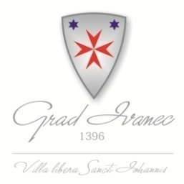

OBRAZAC ZA KOMENTIRANJE
 | Datum | Citirani dio teksta (molimo obavezno točku programa) | Prijedlog izmjene | Obrazloženje | Ostale napomene
1.
2.
3.

